Punto 3.2 del orden del día provisional
INFORME DEL SECRETARIO EJECUTIVO SOBRE LA LABOR REALIZADA DESDE LA 31ª REUNIÓN DE LA ASAMBLEA (julio de 2021-mayo de 2023)
Resumen
El informe comienza con el análisis estratégico del Secretario Ejecutivo sobre la situación de la COI y los aspectos más destacados de su trabajo.
Le sigue una evaluación de los progresos realizados en la ejecución del Programa y Presupuesto (41 C/5) durante el primer año del bienio (del 1º de enero al 31 de diciembre de 2022).
En el addendum de este documento, disponible únicamente en inglés, se proporciona información actualizada y detallada del trabajo realizado por la COI, función por función, durante el periodo comprendido entre junio de 2021 y mayo de 2023.
Además, el Informe sobre la ejecución del presupuesto 2022-2023 (41 C/5) a 31 de diciembre de 2022 (IOC-32/3.2.Doc(2)) y el Informe sobre la situación financiera de la Cuenta Especial de la COI a finales de 2022 y previsión para 2023 (IOC-32/3.2.Doc(3)) completan la documentación que respalda la presentación oral del Secretario Ejecutivo ante la sesión plenaria de la Asamblea.
La versión completa del informe sobre la ejecución del C/5 , que abarca todo el cuatrienio del programa (del 1º de enero de 2018 al 31 de diciembre de 2021), así como la evaluación del marco de resultados en función de los indicadores de resultados y las metas aprobados, se presentaron al Consejo Ejecutivo de la COI en su 55ª reunión, celebrada en 2022, en el documento IOC/EC-55/3.1.Doc(1).
Decisión propuesta: se invita a la Asamblea a tomar nota de este informe y de la documentación complementaria y a examinar el proyecto de decisión que lleva la referencia Dec. IOC-32/3.2 en el documento de decisión provisional (documento IOC-32/AP).

ANÁLISIS ESTRATÉGICO DEL SECRETARIO EJECUTIVO
- Como es habitual en la introducción estratégica del informe del Secretario Ejecutivo, pasaré revista a los principales acontecimientos acaecidos durante los dos años transcurridos desde la 31ª reunión de la Asamblea de la COI. No obstante, dado que el 31 de diciembre de 2023 será mi último día como Secretario Ejecutivo, también deseo transmitirles mis reflexiones sobre la evolución de la COI durante todo el periodo en que he ocupado este puesto en la Comisión y la UNESCO, que comenzó el 1º de marzo de 2015.
- A pesar de los tiempos extremadamente difíciles que vivimos actualmente, debido a la pandemia y, más recientemente, también a la gran división y tensión que existen y siguen aumentando en el mundo, los cuales dieron lugar a una guerra en Ucrania y a muchos otros conflictos violentos, en este periodo se han vivido avances históricos como la aprobación de la Agenda 2030 de las Naciones Unidas, con su Objetivo de Desarrollo Sostenible 14, dedicado a los océanos; el Acuerdo de París —que por primera vez hace referencia en su preámbulo a “la importancia de garantizar la integridad de todos los ecosistemas, incluidos los océanos”—; el marco de las Naciones Unidas para la reducción del riesgo de desastres; el Marco Mundial Kunming-Montreal de la Diversidad Biológica; y, en marzo de 2023, el tratado internacional jurídicamente vinculante sobre alta mar enmarcado en la Convención de las Naciones Unidas sobre el Derecho del Mar (CNUDM). También se está negociando un acuerdo internacional para acabar con la contaminación por plásticos, en particular, en el medio marino. La COI contribuyó a todos estos avances.
- El océano ha adquirido una mayor notoriedad en el sistema de las Naciones Unidas. La primera Conferencia de las Naciones Unidas sobre los Océanos, organizada conjuntamente por Fiji y Suecia en la Sede de las Naciones Unidas en Nueva York en 2017, sirvió para concienciar a las Naciones Unidas sobre el océano. La UNESCO/COI fue el organismo más visible y, lo que es más importante, uno de los que contribuyeron a preparar el terreno. La Conferencia de las Naciones Unidas sobre los Océanos coorganizada por Kenya y Portugal en Lisboa en 2022, por su parte, llevó la expresión del compromiso de las naciones de abordar los problemas oceánicos al mismo nivel que el compromiso expresado por los jefes de Estado y de Gobierno, 24 de los cuales asistieron al acto. Una vez más, la importante aportación de la COI contribuyó a marcar la pauta y la dirección e influyó muy positivamente en el contenido de las conversaciones. En la declaración política de la Conferencia quedó reflejada esta contribución en una referencia explícita sin precedentes a la COI y al Decenio del Océano. La Conferencia de las Naciones Unidas sobre los Océanos que se celebrará en junio de 2025 en Niza y estará organizada conjuntamente por Costa Rica y Francia podría traer consigo resultados prácticos aún más importantes para el océano. Este acto representa una oportunidad única para empezar a elaborar un plan consolidado de actividades de las Naciones Unidas en el ámbito del océano, de modo que todas ellas se basen en la ciencia; aborden las dimensiones oceánicas del cambio climático, la conservación y la protección de la biodiversidad; creen una economía oceánica sostenible; y contribuyan al desarrollo sostenible y pacífico del mundo. Además, es importante destacar que ahora sabemos qué hay que hacer y cómo.
- En estos ocho años, uno de los principales resultados de la COI ha sido el Decenio de las Naciones Unidas de las Ciencias Oceánicas para el Desarrollo Sostenible (2021-2030), el “Decenio del Océano”. La idea inicial surgió a principios de enero de 2016 en una reunión creativa de la COI en una pequeña ciudad costera danesa, Gilleleje. A continuación, recibió el apoyo de los Estados Miembros de la COI y se convirtió en una propuesta que se presentó en el 72º periodo de sesiones de la Asamblea General de las Naciones Unidas, la cual proclamó el Decenio por conducto del párrafo 292 de la resolución general sobre los océanos y el derecho del mar (A/RES/72/73). En el orden del día de esta Asamblea hay un punto dedicado al Decenio del Océano. Podemos señalar aquí que el Decenio se ha convertido ya en la mayor iniciativa de la historia de las ciencias oceánicas y es un movimiento transformador y de concepción conjunta, que une de forma transdisciplinar las ciencias naturales, sociales, económicas y políticas y representa un empeño humano sin precedentes por lograr unas relaciones más armoniosas entre las personas y el océano. La COI no solo coordina el Decenio del Océano en su conjunto, sino que también dirige o participa en varios programas y proyectos emblemáticos relacionados con él.
- Por otra parte, las actividades relacionadas con los océanos están ahora más integradas en la UNESCO. El Consejo Ejecutivo de la UNESCO, en su 214ª reunión, celebrada en abril de 2022, adoptó la decisión “La UNESCO y el océano” (214 EX/29), que contiene 14 medidas encaminadas a fortalecer y conectar más estrechamente múltiples aspectos de las actividades de la UNESCO relacionadas con los océanos, tanto en la COI como en los sectores de la UNESCO. Los avances logrados en la aplicación de esta decisión deberán comunicarse al Consejo Ejecutivo de la UNESCO en su 217ª reunión, que se celebrará en octubre de 2023. La (limitada) autonomía funcional de la COI ha progresado desde 2015: actualmente los procesos y documentos de planificación y presupuestación de la UNESCO contienen capítulos específicamente dedicados a la COI, mientras que antes el contenido de la COI de esos documentos formaba parte del capítulo del Sector de Ciencias Exactas y Naturales.
- Las deliberaciones del Panel de Alto Nivel para una Economía Oceánica Sostenible, que en un principio estaba integrado por 14 jefes de Estado o de Gobierno y en la actualidad cuenta con 17, han supuesto un avance fundamental en las actividades relacionadas con los océanos. La COI ha participado en las actividades del grupo de expertos de este Panel. La comunidad científica prestó orientación al Panel, que elaboró más de una veintena de documentos de posición en los que se analizaban diversos aspectos de las actividades humanas en el océano. El concepto que se ha sugerido de la planificación sostenible de los océanos podría combatir el deterioro de la salud del océano y velar por un uso sostenible de este, así como traer cuantiosos beneficios económicos y contribuir a la gestión de algunos aspectos del cambio climático. Se espera que la ciencia —denominada de forma un tanto simplista “datos” en el informe final sobre las transformaciones del Panel— constituya el núcleo de la planificación sostenible de los océanos. Aunque este concepto aún requiere un desarrollo mayor, ya se sabe que es factible y que brinda oportunidades antes insospechadas de gestionar el océano de forma sostenible. Hacerlo en su zona económica exclusiva antes de 2025 es el principal compromiso adquirido por los 17 miembros del Panel, que también instan a todos los demás países a empezar a gestionar de forma sostenible las aguas bajo su jurisdicción nacional a más tardar en 2030. El Decenio del Océano proporciona un marco global y neutral de reunión para la transferencia entre países de conocimientos e instrumentos sobre la planificación sostenible de los océanos y contribuirá a fomentar este concepto fuera del círculo de los miembros del Panel. Es importante destacar que el tratado sobre alta mar recién acordado, el marco mundial de la diversidad biológica y otros marcos sientan las bases para la gestión de casi todas las áreas oceánicas. Este servicio inigualable a la humanidad debería motivar a la COI a prestar los servicios correspondientes para convertir esta oportunidad en un verdadero plan de actividades.
- Desde 2015, la COI ha obtenido resultados muy importantes. En 2017, publicó su primer Informe mundial sobre las ciencias oceánicas, cuya segunda edición se finalizó en 2020. La COI es ahora un organismo custodio de las Naciones Unidas encargado de informar sobre los indicadores de las metas 14.3 (sobre la acidificación de los océanos) y 14.a (sobre la capacidad de las ciencias oceánicas) del Objetivo de Desarrollo Sostenible 14. Para reunir información sobre estos indicadores se crearon portales en línea. La Secretaría de la COI desarrolló los indicadores para las dos metas, que se reclasificaron del nivel III al nivel II. La COI está trabajando en el desarrollo de la capacidad de las naciones para informar sobre los indicadores que corresponden a la COI y también está ayudando al PNUMA a informar sobre los indicadores para las metas 14.1 y 14.2. En 2022 se publicó la edición piloto del Informe sobre el estado del océano de la COI. La cultura oceánica ya es una actividad consolidada de la COI, que se valora en la UNESCO y en todo el mundo. La COI ha creado un portal y un conjunto de herramientas sobre esta cuestión. La cultura oceánica es la contribución de la COI al Programa Intersectorial 2 de la UNESCO, así como un componente de la importante iniciativa de la UNESCO de educación para el desarrollo sostenible. Las nuevas perspectivas de la cultura oceánica son fruto de una cooperación con la Dirección General de Asuntos Marítimos y Pesca de la Comisión Europea (MARE) y el sector privado, en particular, con Prada y Panerai.
- La coordinación internacional de la investigación oceanográfica es la razón de ser de la COI. En opinión del Secretario Ejecutivo, la (positiva) repercusión actual de la COI sobre el alcance, la dirección y la disponibilidad y sostenibilidad de los recursos de la oceanografía mundial es mayor que antes. La investigación se centra cada vez más en el desarrollo sostenible. Gran parte de estos avances se han conseguido gracias al Decenio del Océano y a una cooperación eficaz con diversas organizaciones de mandato similar, como el Consejo Marino Europeo, el CIEM, la PICES y el CCIO. En las Naciones Unidas —a través de ONU-Océanos, por ejemplo—, se ha producido una útil división del trabajo entre los diversos organismos del sistema de las Naciones Unidas con un mandato oceánico, y la COI ha adquirido una posición transversal como fuente autorizada (proveedora y promotora) de ciencias y conocimientos oceánicos para el sistema de las Naciones Unidas. Además, la Secretaría de la COI presta apoyo a diversos grupos de trabajo y proyectos que encabezan la investigación moderna sobre los océanos, por ejemplo, en los ámbitos de la acidificación del océano, la desoxigenación, las floraciones de algas nocivas, la labor en el ámbito de los ecosistemas de carbono azul, las especies no autóctonas o la coordinación de la investigación sobre el futuro del océano como sumidero de carbono, una cuestión de valor crítico para la aplicación del Acuerdo de París. La COI sigue siendo un fiel copatrocinador del Programa Mundial de Investigaciones Climáticas de la OMM, la COI y el Consejo Internacional de Ciencias, una fuente clave de conocimientos, datos y predicciones sobre el clima.
- Se han logrado avances constantes en las observaciones, la gestión de los datos y los servicios oceánicos. Sin embargo, el periodo transcurrido desde 2015-2016 no ha sido fácil. En 2015, la Comisión Técnica Mixta OMM/COI sobre Oceanografía y Meteorología Marina (CMOMM), que empezó a funcionar en 2001, era el principal órgano de ejecución del Sistema Mundial de Observación del Océano (GOOS). Su disolución a raíz de la reestructuración de los órganos integrantes de la OMM condujo a la creación de la Junta Mixta de Colaboración OMM-COI. La Asamblea debatirá los avances de esta Junta, el GOOS y el Sistema Mundial de Observación del Clima (GCOS) en los puntos 4.8, 4.9 y 4.10 del orden del día. El GOOS está forjando su camino a seguir de acuerdo con su Estrategia para 2030, la cual aprobó la COI en su 30ª Asamblea, celebrada en 2019, y la hoja de ruta para la aplicación de la Estrategia del Sistema Mundial de Observación del Océano para 2030. El GOOS cobra vida como sistema gracias al trabajo de sus tres paneles de expertos (física y clima, biogeoquímica, y biología y ecología), los grupos de coordinación de observación y previsión oceánicas, y las redes y sistemas de observación de los océanos. La COI y la OMM colaboran en el seguimiento de la ejecución del sistema de observación del océano a través del centro operacional OceanOPS.
- El OBIS presta apoyo al portal BioEco de observaciones biológicas y ecológicas de los océanos, que en última instancia nos permitirá supervisar la implantación de componentes de observación biológica y ecológica de los océanos. En 2020-2022, se presentaron grandes dificultades para las observaciones oceánicas debido a la pandemia de COVID-19, y actualmente el sistema está bajo presión debido a la inflación. El confinamiento fue muy perjudicial para muchas redes de observación del océano y dejó una cicatriz permanente en los registros climáticos oceánicos. En la actualidad, el Comité de Dirección del GOOS está realizando esfuerzos muy encomiables para revisar el posicionamiento, la notoriedad, la divulgación y los mecanismos de comunicación del programa. El Secretario Ejecutivo opina que es realmente necesario considerar la gobernanza óptima del GOOS y, en particular, reflexionar específicamente sobre cómo asegurarse de que las redes de observación del océano adquieran un lugar adecuado en la interfaz científico-política existente en materia oceánica, en particular, a escala nacional. La creación de entidades de enlace nacional del GOOS es un paso positivo, pero estas tendrán que servir de puerta de acceso a las estructuras gubernamentales relacionadas con las cuestiones oceánicas. El Marco para la Observación de los Océanos indicó un primer camino a seguir para el GOOS, ya que en él se preveían vínculos entre las redes y las cuestiones relacionadas con el clima, la biodiversidad y los servicios oceánicos. Estos vínculos con las políticas se manifiestan en 35 variables oceánicas esenciales. Entre otras cosas, las variables oceánicas esenciales respaldan los acuerdos mundiales sobre el clima y la biodiversidad y los nuevos convenios sobre los plásticos.
- En la actualidad, el GOOS proporciona más de 100 000 observaciones a aplicaciones meteorológicas y climáticas, y se está ampliando constantemente a los ámbitos de la biogeoquímica, la biología y la ecología, y las presiones antrópicas. Sin embargo, las necesidades de la sociedad en materia de observaciones oceánicas crecen aún más rápido. La nueva noción de la planificación sostenible de los océanos probablemente resulte muy beneficiosa para desarrollar observaciones oceánicas que contribuyan directamente a abordar cuestiones oceánicas de importancia fundamental. También es urgente restablecer relaciones estrechas y mecanismos de coordinación con los organismos responsables de los satélites. Asimismo, el GOOS está evolucionando para orientarse más hacia el usuario, ya que la Estrategia del GOOS para 2030 se ha elaborado en torno a su cadena de valor, desde las observaciones hasta los servicios al usuario, pasando por los datos, la modelización y las evaluaciones. Estas conexiones se están desarrollando activamente por conducto de la labor del Equipo de Expertos sobre los Sistemas de Predicción Oceánica Operativa del GOOS, los tres programas del Decenio del Océano del GOOS (CoastPredict, Codiseño de la observación de los océanos y Observar juntos) y los órganos integrantes de la OMM.
- Ha llegado el momento de empezar a ampliar sistemáticamente el análisis objetivo, el reanálisis y la previsión de los datos oceánicos, creando un ecosistema de Gemelos Digitales del Océano, de beneficio directo para la planificación sostenible de los océanos. Mercator Ocean International, la nueva organización intergubernamental creada en 2022, que reposa sobre los cimientos del Servicio de Vigilancia Medioambiental Marina de Copernicus (SVMMC), contribuye en gran medida a esta labor. En varios centros oceanográficos punteros del mundo existen actividades similares.
- Actualmente se están produciendo importantes novedades en el ámbito de los datos oceánicos. La Asamblea examinará la innovadora propuesta de la Política de Intercambio de Datos Oceanográficos de la COI y el Plan Estratégico de la COI para la Gestión de Datos e Información Oceanográficos (2023-2029). El Sistema de Información sobre la Biodiversidad del Océano (OBIS) de la COI, que ya es la mayor base de datos distribuida sobre la vida marina, está experimentando un aumento importante de su tasa de adquisición de datos debido a las nuevas observaciones del ADN ambiental. Aprovechando el Proyecto Ocean InfoHub, el IODE ha iniciado el establecimiento del Sistema de Datos e Información Oceanográficos (ODIS), que se convertirá en el futuro ecosistema mundial de datos oceánicos. La mayoría de estos avances, fundamentales aunque centrados en la COI, cuentan con el apoyo del Gobierno de Flandes (Bélgica) mediante financiación asignada a proyectos específicos. La propia Oficina de Proyectos de la COI para el IODE en Ostende (Bélgica) está compuesta por personal de la UNESCO y miembros del equipo adscritos por el Instituto Marino de Flandes (VLIZ). No cabe duda de que el futuro más próximo será testigo de un auge del trabajo con datos oceánicos y de su posible mercantilización. La COI debe seguir siendo no solo competitiva, sino también una organización líder en el intercambio de datos e información sobre los océanos. Esto es necesario no tanto por el bienestar de la COI como para garantizar que dicho intercambio se desarrolle como un sistema coherente, con las normas y la interoperabilidad necesarias. Nuevamente, el hecho de que el sistema de datos de la COI se centre en contribuir a la planificación sostenible de los océanos podría ser un factor de consolidación y fortalecimiento de esta labor.
- En 2016, menos de un año después de que las Naciones Unidas aprobaran la Agenda 2030, se publicó la primera Evaluación Mundial de los Océanos, que puso en conocimiento del sistema de las Naciones Unidas el hecho de que a la humanidad se le estaba acabando el tiempo para empezar a gestionar el océano de forma sostenible. Las Naciones Unidas están elaborando actualmente la tercera edición de dicha evaluación. En diciembre de 2023, la COI organizará junto con la División de Asuntos Oceánicos y del Derecho del Mar (DOADM) de las Naciones Unidas una reunión sobre la Evaluación Mundial de los Océanos en la Sede de la UNESCO. El océano es un tema habitual de las evaluaciones del Grupo Intergubernamental de Expertos sobre el Cambio Climático, cuyo informe especial El océano y la criosfera en un clima cambiante fue decisivo para atraer la atención de la Convención Marco de las Naciones Unidas sobre el Cambio Climático (CMNUCC) hacia los océanos, así como para iniciar los diálogos sobre el océano y el clima en el marco del Órgano Subsidiario de Asesoramiento Científico y Tecnológico (OSACT) de la CMNUCC. La Plataforma Intergubernamental Científico-Normativa sobre Diversidad Biológica y Servicios de los Ecosistemas (IPBES) también examinó cuestiones relacionadas con los océanos en su informe de 2019. La COI ha empezado a publicar su Informe sobre el estado del océano, y esta Asamblea volverá a examinar el planteamiento del informe en el punto 4.2 del orden del día. El Informe sobre el estado del océano tenía por objeto disponer de información actualizada sobre la situación de los océanos que fuera visible, orientada a la acción y más frecuente que la proporcionada por la Evaluación Mundial de los Océanos. El enfoque del Informe sobre el estado del océano en los diez desafíos del Decenio del Océano comprende también cuestiones relativas a la gestión de los océanos, lo que ayuda a supervisar los avances, o la falta de ellos, en asuntos oceánicos fundamentales y, con el tiempo, ofrecerá un panorama claro de la repercusión que están teniendo en la interfaz entra la ciencia, la política y la sociedad los programas mundiales del Decenio del Océano, de los que ya hay cerca de 50, que cuentan con la participación de miles de asociados de todo el mundo. Merece especial mención el Informe sobre el Estado de los Océanos del SVMMC, un documento de referencia pertinente y prospectivo elaborado por la Unión Europea sobre la base de un reanálisis de los datos oceánicos, entre otros, los obtenidos por teleobservación. La diversidad de evaluaciones oceánicas es abundante y podría merecer la pena armonizarla.
- En 2015, en vista de las limitaciones presupuestarias, la COI tuvo que decidir si seguía copatrocinando o no el Mapa Batimétrico General de los Océanos (GEBCO). Para el Secretario Ejecutivo esta fue la primera decisión estratégica que tuvo que tomar desde el inicio de su mandato el 1º de marzo de 2015. La recomendación a la 28ª Asamblea de la COI, celebrada en 2015, fue que debían evaluarse todos los aspectos de la relación de la COI con el GEBCO, centrándose en las necesidades del programa en cuestión de datos batimétricos. La Asamblea decidió emprender dicho examen y creó un grupo de trabajo a tal efecto. Dos años más tarde, en 2017, la Asamblea de la COI acordó por unanimidad, en su 29ª reunión, continuar con el patrocinio conjunto del GEBCO entre la OHI y la COI. Los avances desde entonces han sido muy significativos, sobre todo, gracias al proyecto Seabed 2030 de la Nippon Foundation y el GEBCO, que movilizó recursos considerables y ayudó a adquirir un gran volumen de datos batimétricos ya existentes. En 2016, 113 años después de que Su Alteza Serenísima el Príncipe Alberto I de Mónaco comenzara el GEBCO, la retícula del mapa abarcaba aproximadamente el 5 % de la superficie oceánica. Actualmente, solo siete años después, la comunidad ha añadido aproximadamente un 20 % a ese 5 % anterior, con lo que la retícula actual del GEBCO se acerca al hito simbólico de una cuarta parte de la superficie oceánica. Ello deja patente el enorme potencial que tiene la cooperación internacional en los asuntos oceánicos.
- Tras el tsunami del océano Índico de 2004 y el de Tohoku de 2011, el mundo ha sido testigo de los tsunamis de Palu y Anak Krakatau en 2018, así como del resultante de la erupción volcánica del Hunga Tonga-Hunga Ha'apai en 2022. Estos tres sucesos fueron especiales debido a la probable contribución del corrimiento de tierras submarinas a la magnitud del de Palu, al origen del de Krakatau (el derrumbamiento de la ladera del volcán) y a la naturaleza del de Tonga en 2022 (una gran erupción volcánica). En todos estos casos hubo pérdidas humanas. Estos sucesos empujaron a la comunidad relacionada con los tsunamis a reflexionar sobre cómo encontrar formas de generar alertas para tsunamis atípicos, entre ellos, los generados por causas diferentes a las sísmicas. La buena cooperación con la Oficina de las Naciones Unidas para la Reducción del Riesgo de Desastres, en particular, con motivo del Día Mundial de Concienciación sobre los Tsunamis (cada 5 de noviembre), contribuyó a aumentar las ambiciones de los especialistas en tsunamis. La clara comprensión de la importancia de la acción en “el último tramo” ha llevado a la puesta en marcha del programa de reconocimiento Tsunami Ready, que se ha fijado el noble y ambicioso objetivo de que el 100 % de las comunidades costeras propensas al riesgo de tsunamis sean reconocidas como “preparadas para los tsunamis” para 2030. En general, el Programa sobre los Tsunamis de la COI muestra resultados favorables. El Grupo de Trabajo sobre los Sistemas de Alerta contra los Tsunamis y Otros Peligros relacionados con el Nivel del Mar y Atenuación de sus Efectos aporta el liderazgo intelectual en esta labor. Once Estados Miembros (Australia, China, los Estados Unidos de América, Francia, Grecia, la India, Indonesia, Italia, el Japón, Portugal y Türkiye) elaboran productos para tsunamis para las cuatro cuencas correspondientes, lo que da testimonio de un sistema de cooperación verdaderamente intergubernamental. Hace poco se pusieron en marcha la estrategia regional contra tsunamis en el Atlántico Nororiental y el Mediterráneo y una actualización de la estrategia a plazo medio para el océano Pacífico. La comunidad construye el sistema basándose en las redes de estaciones sísmicas y de nivel del mar, y actualmente se está estudiando la posibilidad de usar otras fuentes de datos. Muchos países gestionan servicios nacionales de alerta, mientras que Australia, Barbados, los Estados Unidos de América e Indonesia prestan a la COI apoyo de secretaría para las oficinas especializadas de la COI.
- El océano debe gestionarse de forma sostenible. La COI ya ha creado los elementos constitutivos del nuevo sistema y está impulsando un conjunto cada vez más numeroso de actividades de la COI en materia de gestión oceánica por áreas, lo cual incluye la gestión de las zonas costeras, la planificación espacial marina (PEM) y la gestión de los grandes ecosistemas marinos. Dos conferencias mundiales sobre PEM, celebradas en 2017 y 2022, unieron a la comunidad mundial y sirvieron para compartir las mejores prácticas. Ambas revistieron una gran importancia para el aumento del interés de los Estados Miembros por la planificación espacial marina. La estrecha colaboración con la Comisión Europea, así como su apoyo financiero a la COI, fueron decisivos para la puesta en marcha de la iniciativa MSPGlobal y la elaboración de la hoja de ruta de MSPGlobal, que fomentará la cooperación en los próximos cinco años para impulsar la PEM en los ámbitos del cambio climático, la conservación y restauración de los ecosistemas y la economía oceánica sostenible. La COI está haciendo un seguimiento de la evolución de la PEM en todo el mundo y ha informado de más de 300 iniciativas en más de 100 países. El PNUD y el FMAM son ahora los principales patrocinadores de la COI gracias a la creciente cartera de proyectos hídricos internacionales del FMAM que ejecuta la COI (como los relativos al mar de los Sargazos y el mar Negro o el proyecto IW:Learn). Ahora es posible avanzar y establecer una asociación estratégica con el PNUD y otros organismos del FMAM, a fin de reforzar el posicionamiento de la COI y el Sector de Ciencias Exactas y Naturales de la UNESCO como principal organismo experto en cuestiones de cooperación transfronteriza en materia de océanos y agua dulce. Ello podría aumentar la capacidad de recaudación de fondos de la UNESCO y su COI.
- El desarrollo de capacidades ha sido y será siempre una actividad fundamental de la COI. La configuración actual de la labor de la COI en este sentido es significativa e incluye lo siguiente:
- la segunda generación de la Academia Mundial OceanTeacher, con 17 centros en todo el mundo;
- seis centros regionales de formación e investigación (cinco activos y uno en proceso de creación) de la Subcomisión de la COI para el Pacífico Occidental (WESTPAC);
- tres centros de categoría 2 de la UNESCO relacionados con los océanos (en la India, Islandia y la República Islámica del Irán);
- actividades de desarrollo de capacidades en materia de ADN ambiental, acidificación del océano y floraciones de algas nocivas, entre otras;
- la plataforma de desarrollo de capacidades en materia oceanográfica Ocean CD-Hub, que ahora está disponible como repositorio central de oportunidades de desarrollo de capacidades relacionadas con los océanos en todo el mundo;
- las cátedras UNESCO de ciencias del mar, que en una reciente Conferencia UNITWIN decidieron crear una red; y
- la puesta en marcha de las actividades de formación sobre el Decenio del Océano, con el apoyo y la coordinación del mecanismo de desarrollo de capacidades del Decenio del Océano, financiado por el Gobierno de Flandes en colaboración con la COI.
- Esta Asamblea examinará la Estrategia de desarrollo de capacidades de la COI para 2023-2030, así como el Plan de divulgación y comunicaciones para promover la visibilidad y el alcance de la Estrategia de desarrollo de capacidades de la COI. Estos dos importantes documentos guiarán el futuro trabajo de formación de la COI tanto a escala mundial como regional. Además, el tratado sobre alta mar recién acordado hace referencia explícita a la COI en cuanto a sus necesidades de desarrollo de capacidades. La formación es un elemento fundamental de la labor de los órganos subsidiarios regionales de la COI. Al igual que muchos ámbitos clave de las actividades funcionales de la COI, la labor de la Comisión en materia de desarrollo de capacidades sigue careciendo de financiación suficiente. A pesar de que dicho desarrollo es una labor fundamental de la COI, algunos de sus componentes, por ejemplo, la Academia Mundial OceanTeacher y el Sistema de Datos e Información Oceanográficos (ODIS), se crean mediante financiación asignada a proyectos específicos, la cual presta generosamente el Gobierno de Flandes (Bélgica).

Éxitos y avances
- Los éxitos de las organizaciones (organismos) internacionales se miden a veces por el aumento de su presupuesto, su personal, sus actos trascendentales y sus publicaciones. En opinión del Secretario Ejecutivo, el éxito de la COI es mucho más profundo: la labor encomendada a la Comisión en todas las funciones establecidas en su Estrategia a Plazo Medio y a través del Decenio del Océano nos ha llevado a un momento histórico en nuestras relaciones con el océano. Por primera vez en la historia, la ciencia afirma que existe una posibilidad real de combatir el deterioro de la salud del océano y empezar a vivir en armonía con él. El camino para lograrlo pasa por una gestión de los océanos inteligente desde el punto de vista del clima, equitativa, ética y concebida en clave ecosistémica, que repose en una planificación científicamente sólida del medio oceánico al servicio de una economía oceánica sostenible. Pero esa gestión aún está por concebir. Esa labor se guiará por la Estrategia a Plazo Medio de la COI para 2022-2029 y por la elaboración de una estrategia global de la COI para la planificación y gestión sostenibles de los océanos, que se presentará para ser aprobada por el Consejo Ejecutivo de la COI en 2024. La declaración sobre la visión propuesta en la Estrategia es “unir a los gobiernos y a la comunidad científica para conseguir ‘El océano que necesitamos para el futuro que queremos’”. El Secretario Ejecutivo sugiere por lo tanto una reflexión, por parte de la COI y sus asociados, sobre el futuro del océano y el papel de la COI en él, un tema que examinará esta Asamblea en el marco del punto 5 del orden del día.

Lo que no salió tan bien
- Cuando se creó la COI en 1960, su principal objetivo era ofrecer una plataforma de cooperación entre oceanógrafos de distintos sistemas políticos. En la actualidad, el papel de las ciencias oceánicas es existencial: casi todos los desafíos mundiales tienen una dimensión oceánica, y las soluciones que se necesitan dependen en gran medida de las ciencias oceánicas. Esto no solo requiere unas ciencias oceánicas más capaces y centradas, sino que también exige que la COI trabaje en toda la cadena de valor de estas ciencias, como un sistema, desde las observaciones, los datos y la investigación, hasta el apoyo sistemático a la planificación sostenible de los océanos. Lamentablemente, durante mi mandato se podría haber trabajado más para interrelacionar las funciones de la COI en un sistema integral.
- La COI no cuenta con un convenio internacional esencial que obligue a los países a realizar observaciones e investigaciones oceánicas. Nuestro trabajo avanza gracias a la comprensión de su importancia y a la buena voluntad de los Estados Miembros y otras partes interesadas. El movimiento mundial del Decenio del Océano es una manifestación de esta buena voluntad. Sin embargo, aunque hubiera existido un convenio vinculante, la inmadurez de la interfaz entre la ciencia y la política oceánicas seguiría dificultando la adopción de medidas eficaces en muchos países. Además, sigue siendo necesario conocer, a través de la contabilidad nacional, cómo contribuyen los conocimientos sobre el océano al desarrollo de la economía oceánica y la reducción del riesgo de las inversiones, y cómo podrían las políticas nacionales reflejar los beneficios mutuos de las ciencias y la economía oceánicas. La frágil interfaz entre la ciencia y la política oceánicas no se debe a la COI, sino que es una mera consecuencia de cuánto se ha infravalorado históricamente el papel que desempeña el océano para la humanidad. Esperamos que el liderazgo y el éxito de la COI a la hora de convertir la ciencia en un elemento clave del sistema coordinado de toma de decisiones en asuntos oceánicos contribuya a acelerar el crecimiento y el fortalecimiento de la interfaz entre la ciencia y la política oceánicas en las naciones. La infravaloración del océano y del papel de la ciencia en su gestión es también una de las razones principales de la escasez crónica de recursos humanos y financieros de la Secretaría de la COI. Gran parte del futuro de la COI dependerá del grado de compromiso de los Estados Miembros, tanto de la UNESCO como de la COI, con su finalidad y de si dicho compromiso se manifestará en unas contribuciones a la labor de la Secretaría de la COI más cuantiosas, previsibles y sostenibles y asignadas menos estrictamente. Dichas contribuciones no serán un gasto en sí, sino una inversión de lo más eficiente en el futuro de nuestra civilización.

Expresión de profunda gratitud
- La COI son sus Estados Miembros, las personas y el océano. También la UNESCO y las Naciones Unidas. La COI desarrolla la ciencia para alcanzar una armonía en las relaciones de la humanidad con el océano. La ayuda que presta el océano en este proceso se debe a su extraordinaria capacidad para reunir a personas generosas y brillantes. Debemos estar agradecidos al océano por ello. Estos ocho años de trabajo en la COI han sido toda una fuente de inspiración para mí. Deseo dar las gracias a los presidentes y miembros de la Mesa de la COI que la dirigieron durante mi mandato (Sang-Kyung Byun, Peter Haugan y Ariel Troisi), pero también antes. Ciertamente, la COI de hoy en día reposa sobre los hombros de gigantes. Expreso también mi gratitud a los colegas de la UNESCO que, en conjunto, forman la mejor organización del mundo dedicada a erigir los baluartes de la paz en la mente de las personas. Mis últimas palabras están dirigidas a la Secretaría de la COI. Gracias, queridos amigos, por concederme el honor y el privilegio de formar parte de este equipo. Mis mejores deseos a mi sucesor, que llevará a la COI a nuevas profundidades y cimas.

EVALUACION DE LOS PROGRESOS REALIZADOS EN LA EJECUCION DEL PROGRAMA Y PRESUPUESTO (41 C/5) DURANTE EL PRIMER AÑO DEL BIENIO (1º DE ENERO-31 DE DICIEMBRE DE 2022)
EJECUCIÓN DEL PROGRAMA APROBADO POR LA CONFERENCIA GENERAL:
INFORME SOBRE LA EJECUCIÓN DEL C/5 (EX/4)
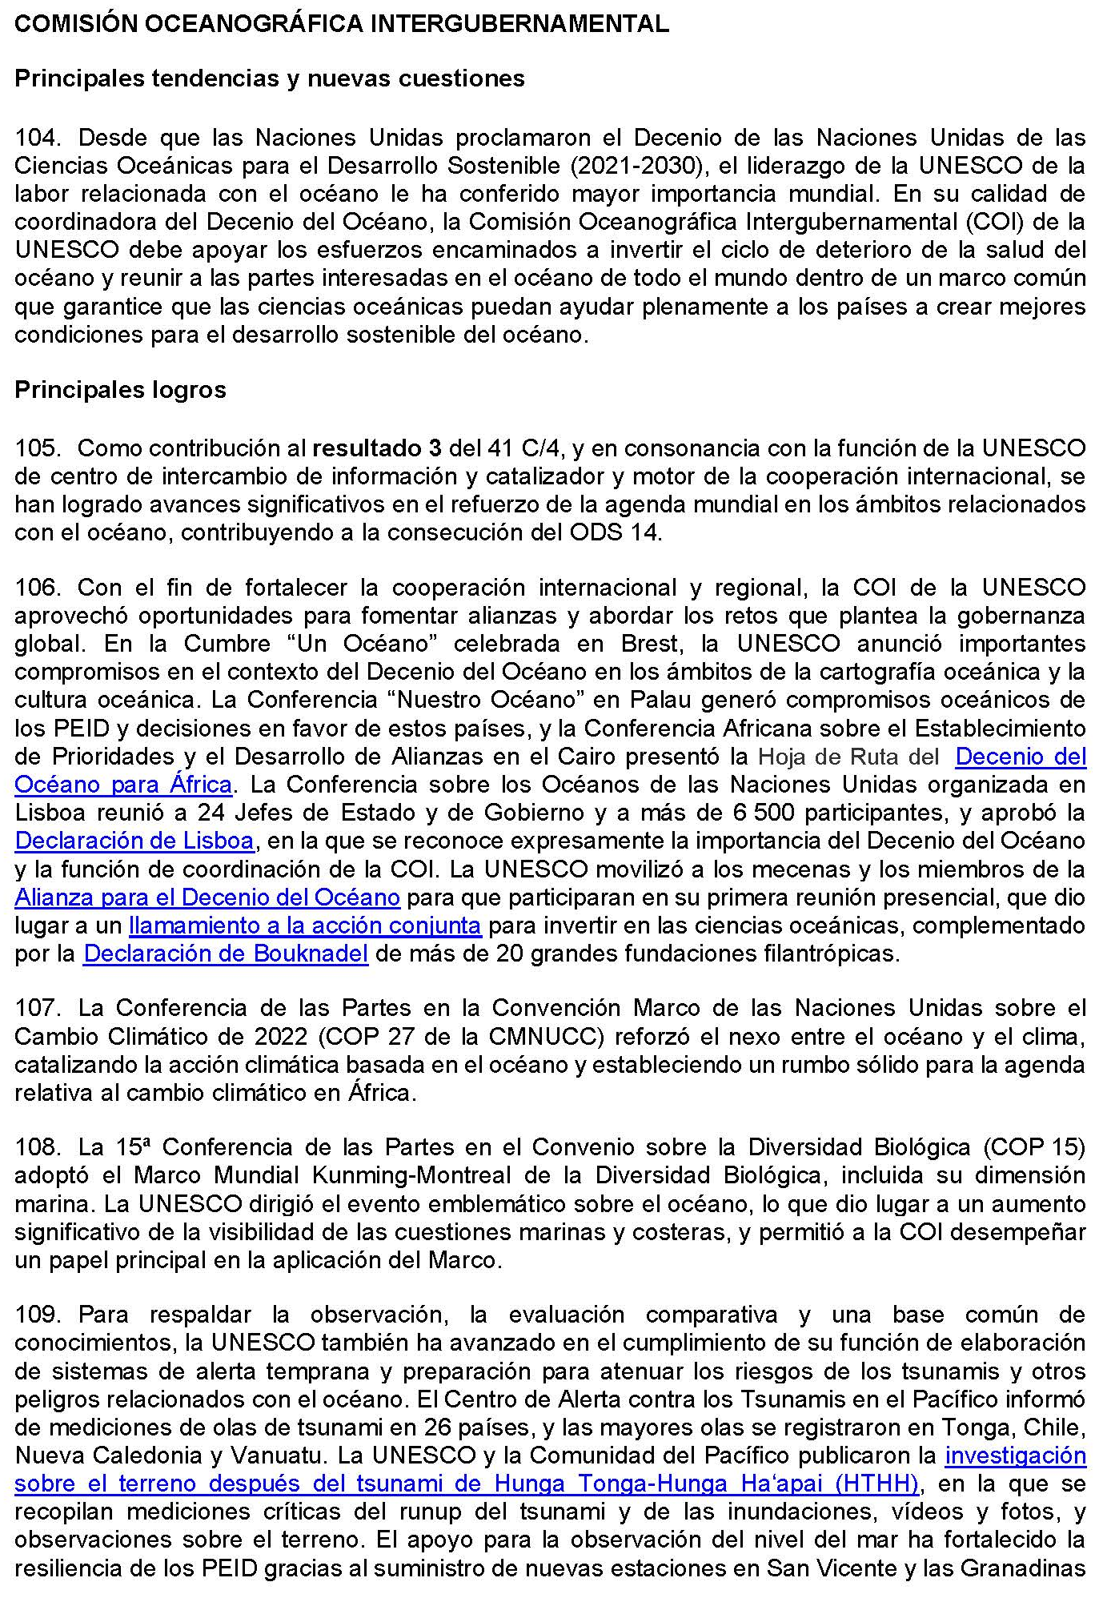
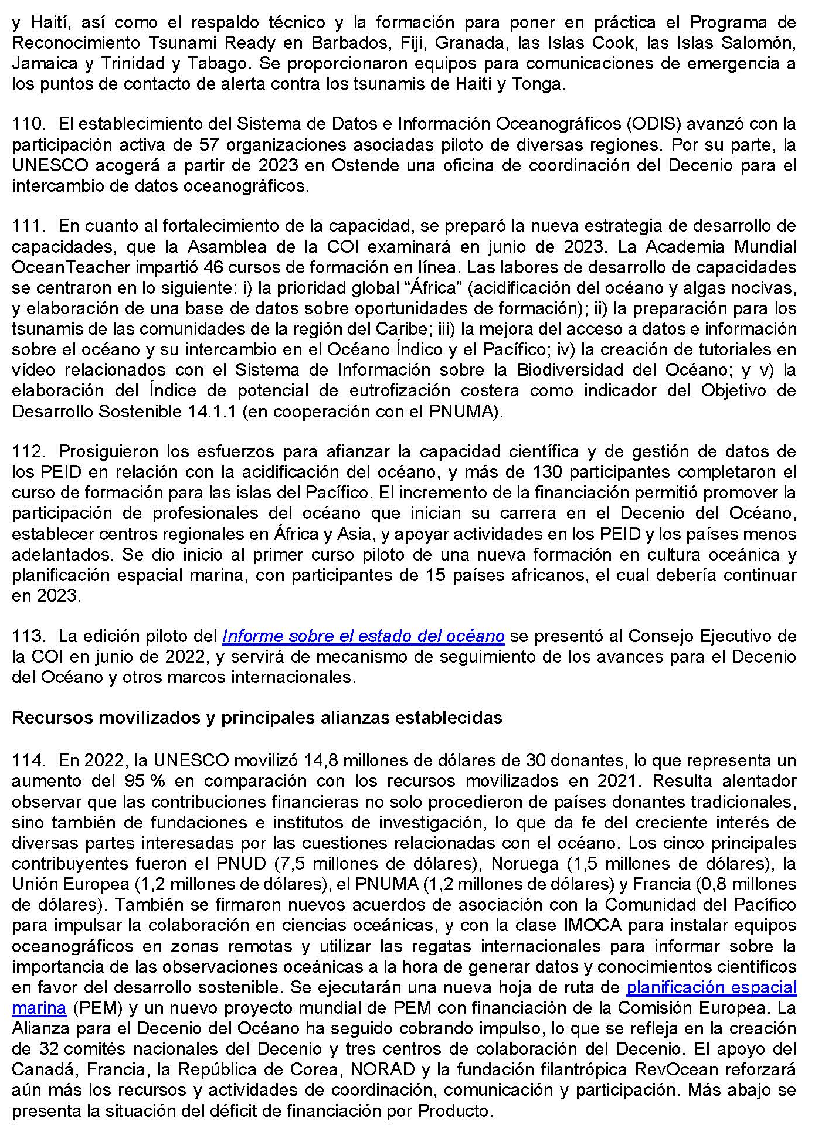
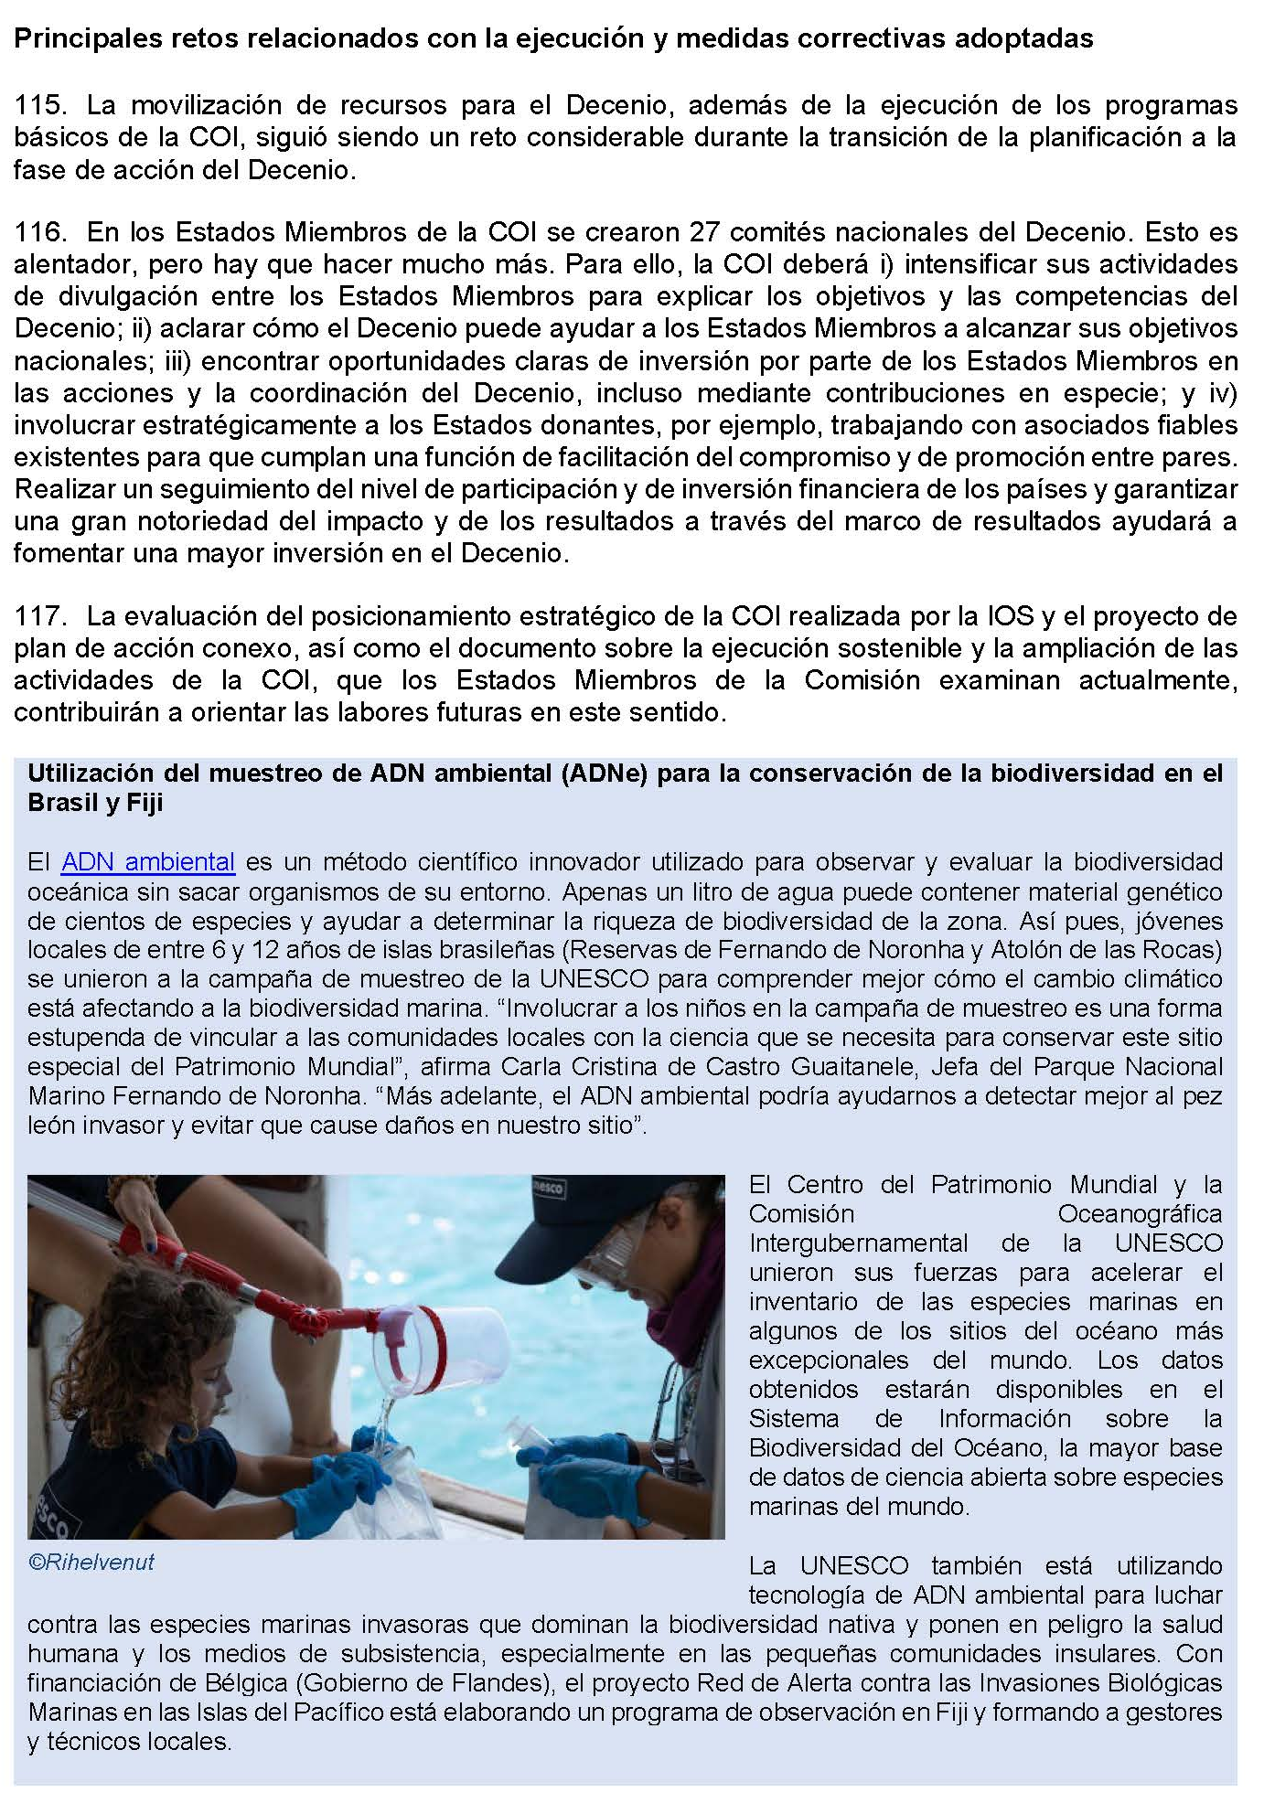
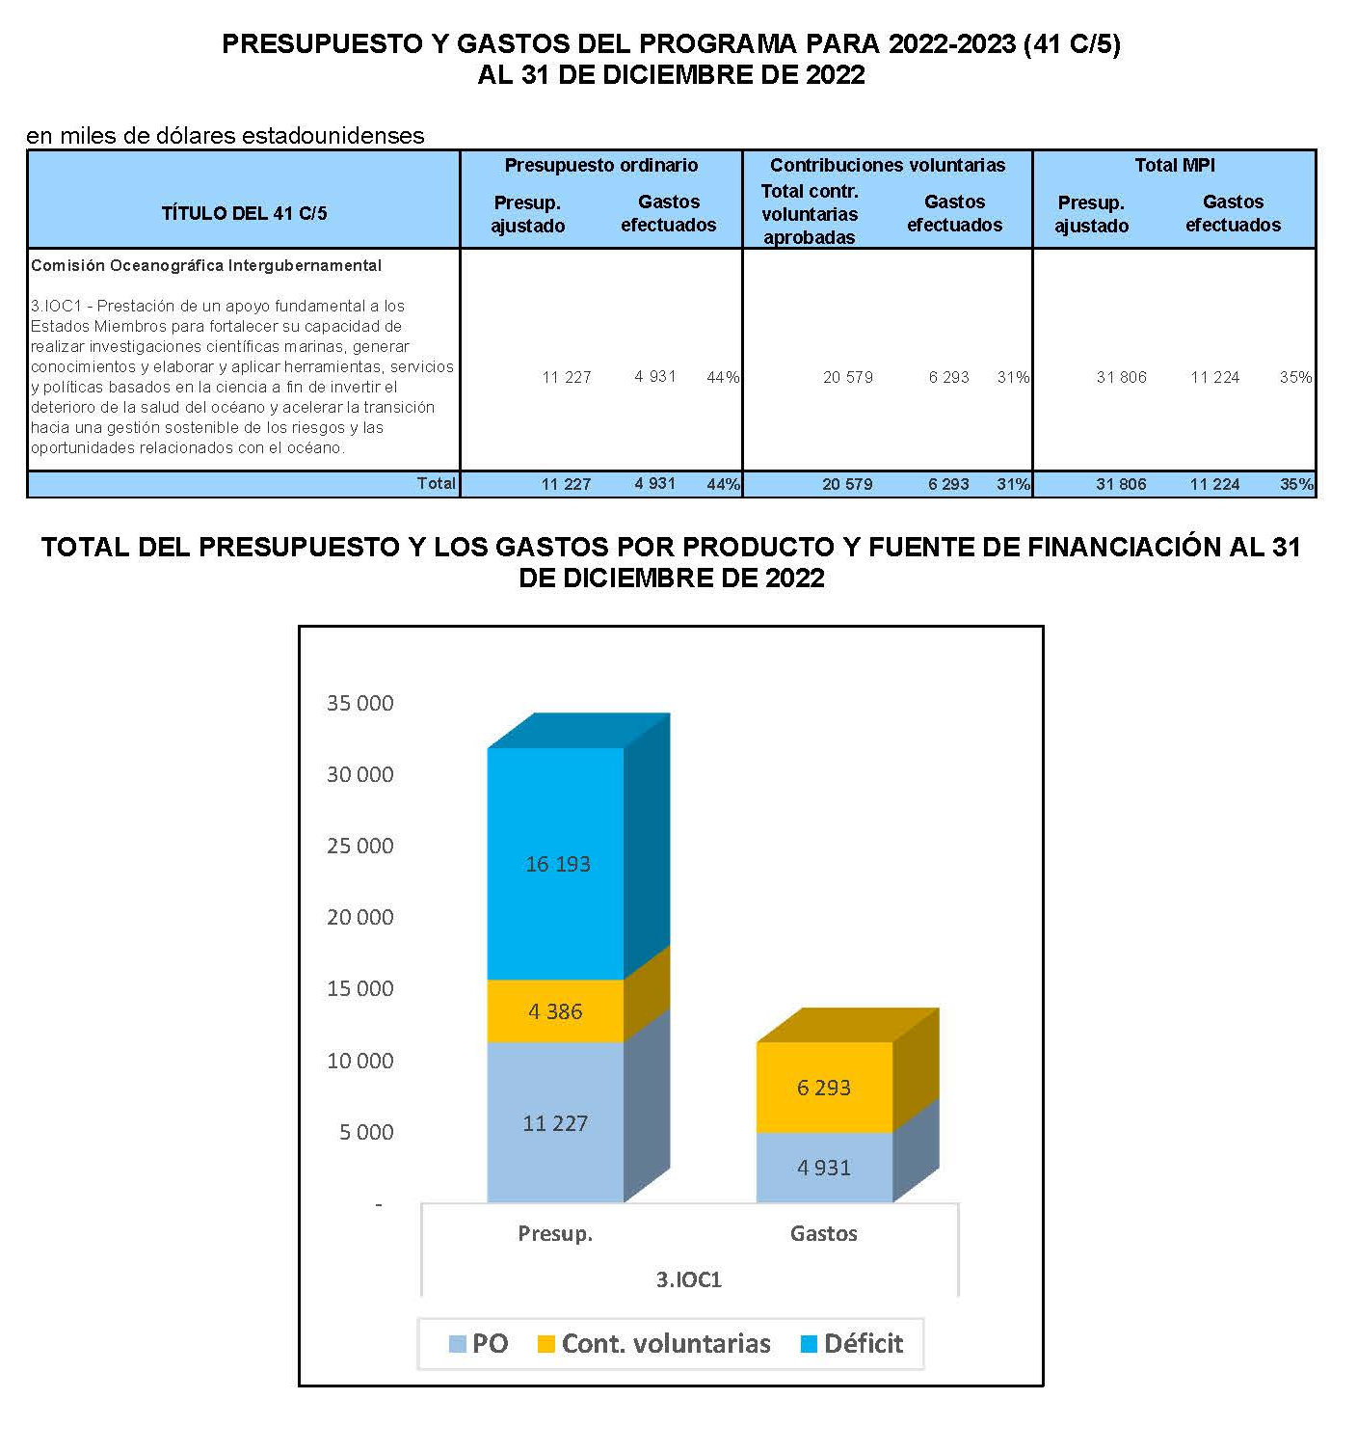
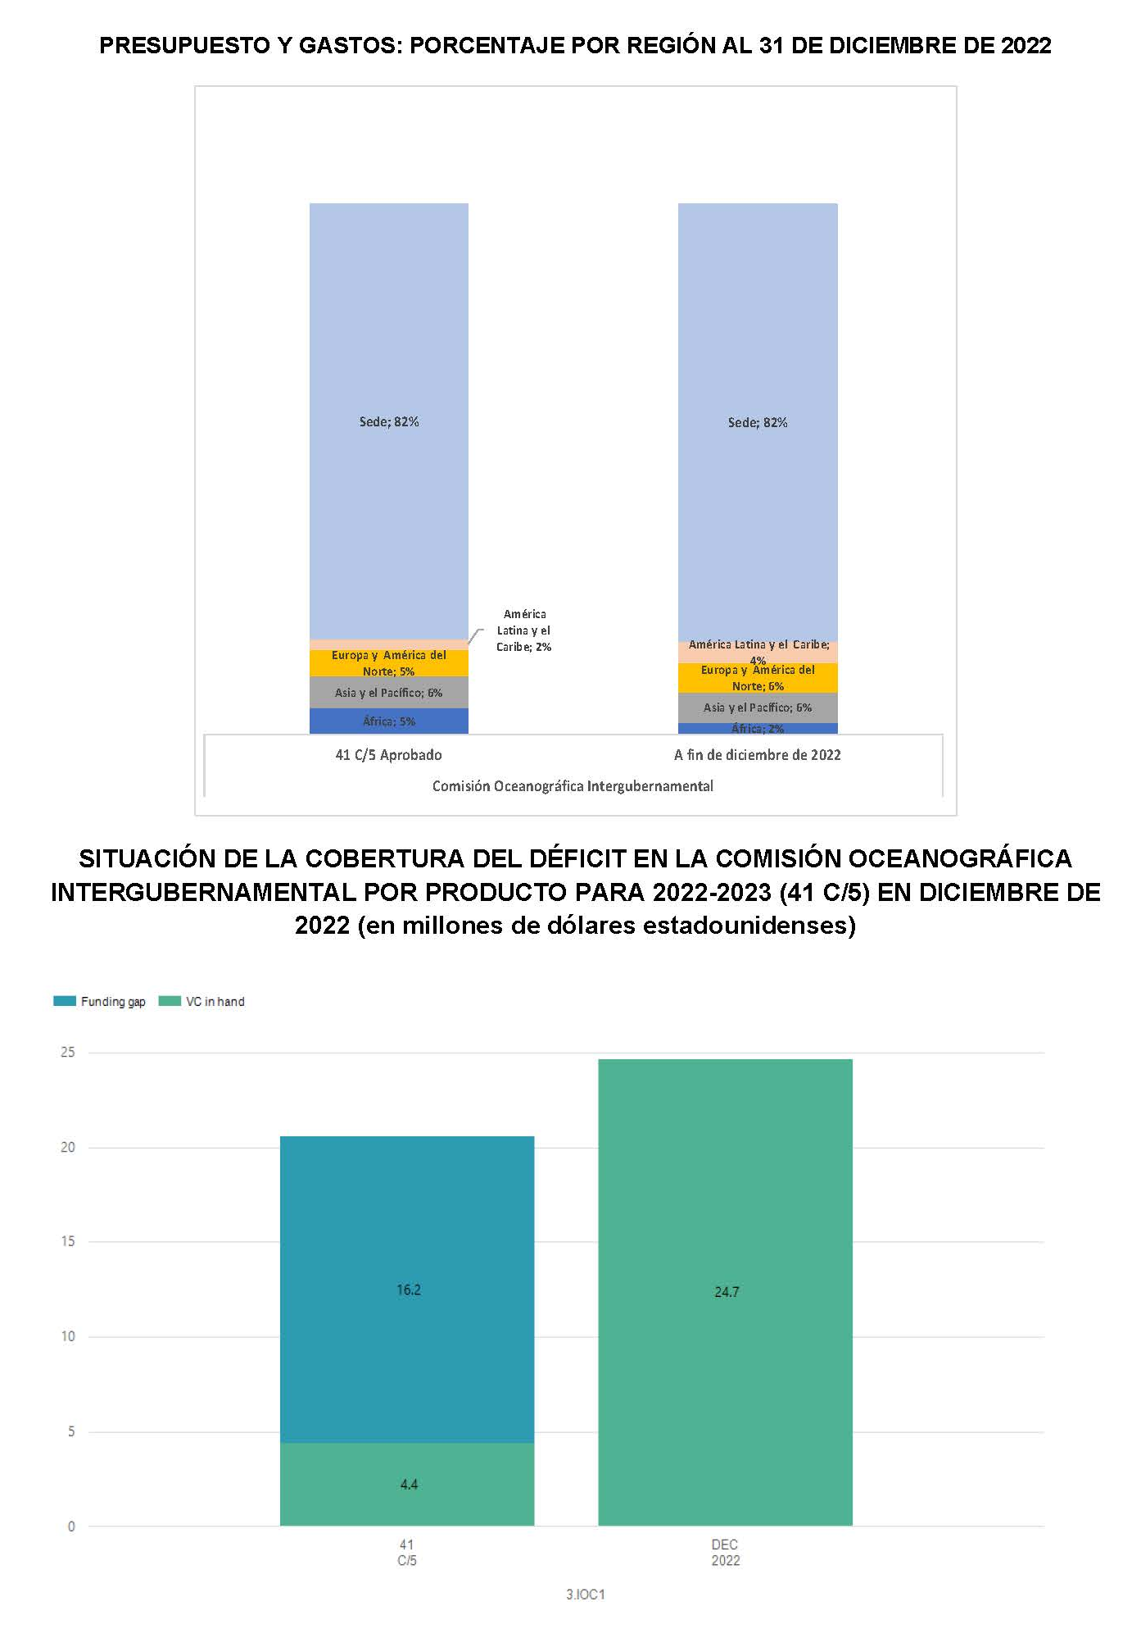
Ejecución del programa aprobado por la Conferencia General: informe sobre la ejecución del C/5
Evaluación de los progresos por producto
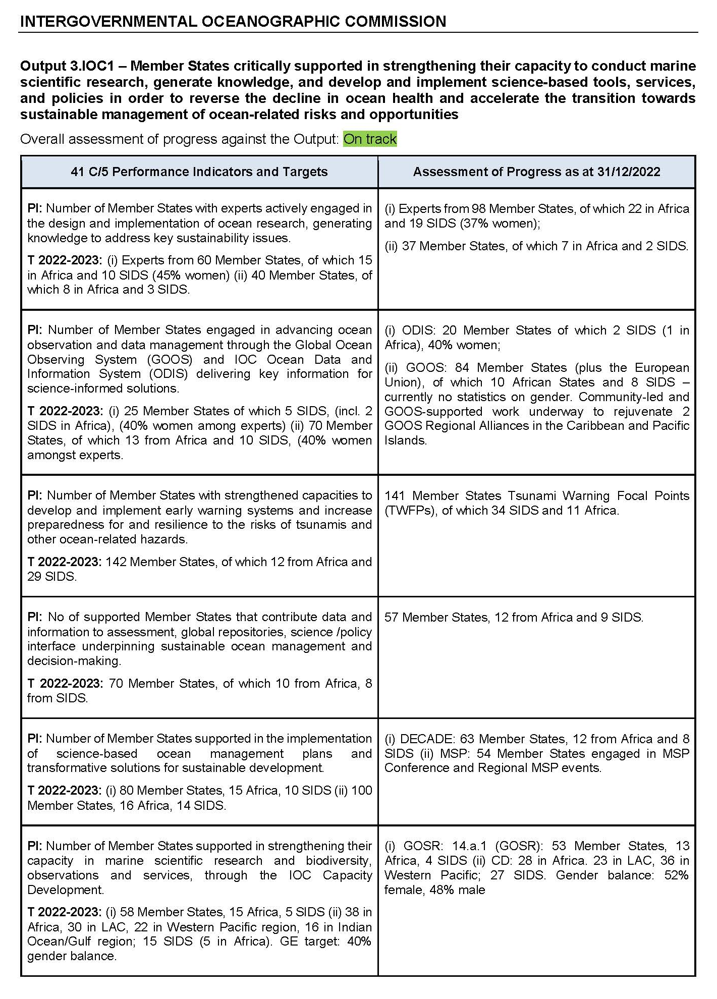

Sometido al Consejo Ejecutivo de la UNESCO en su 216ª reunión (ref. 216 EX/4 y 216 EX/4.INF).

